Название танцевальной студии (3 варианта).

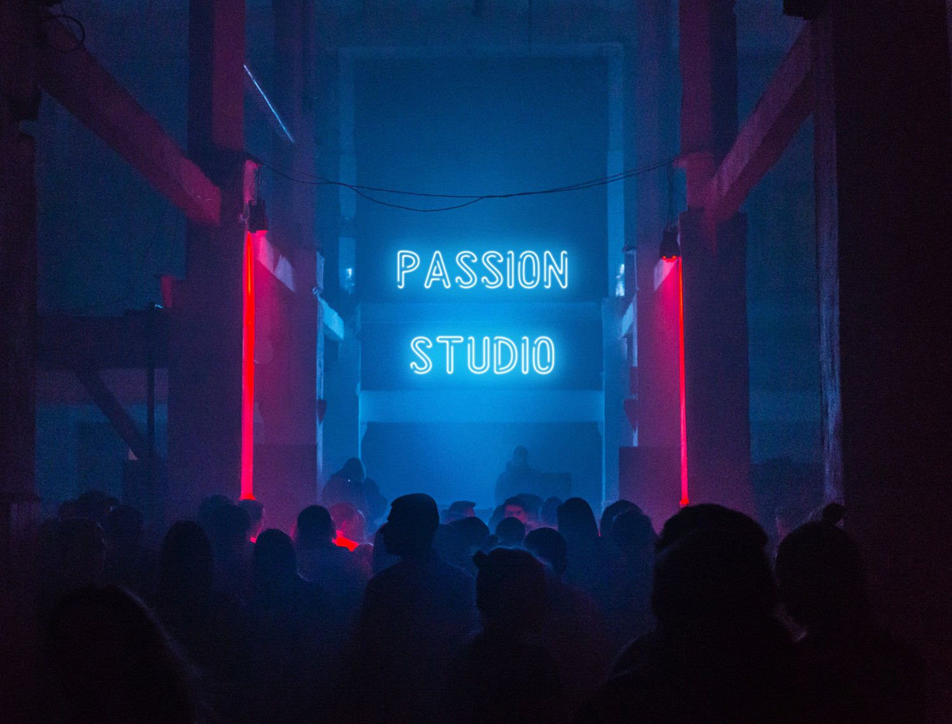
1. «Passion Studio»

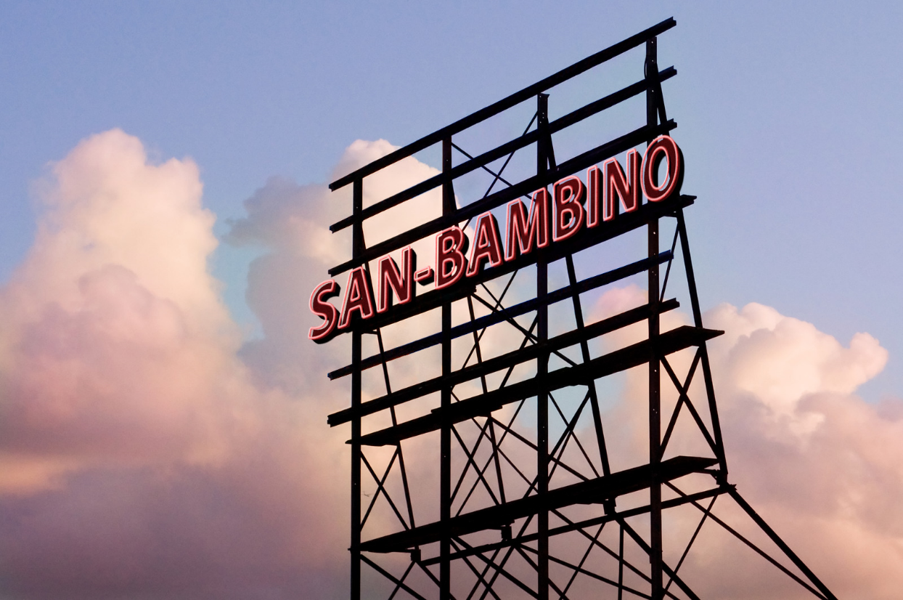
2. «San-Bambino»

3. «Filigree»

